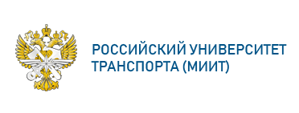
АНКЕТА
Управление международного сотрудничества
International cooperation department
- Фамилия  Family name | Буквами латинского алфавита |  |  |  | Буквами русского алфавита
- Имя, отчество First name(s) | Буквами латинского алфавита |  |  |  | Буквами русского алфавита
3. Пол (м/ж)  Sex (male or female) |  | 4. Дата рождения  Date of birth
5. Место рождения  Place of birth | Страна  Country |  |  |  |  | Город City
6. Сведения о родителях (ФИО, профессия, адрес):
Information about parents (name, occupation, address):
Отец
Father

Мать
Mother

7. Гражданство  Citizenship |  | 8. Семейное положение  Marital status
9. Паспорт №  Passport No |  | дата выдачи  date of issue |  |  |  |  | действителен до date of expiry
10. Кем выдан паспорт
authoriti
11. Почтовый адрес  Mailing address | Страна  Country | Город, индекс  City, zip code |  |  |  |  | Дом, улица  Number, street
12. Телефон / факс  Telephone/Fax |  |  |  | E-mail
13. Место получения визы (страна и город, в котором есть консульское загранучреждение России)  Place of visa receipt (Country and City, where Consulate of Russian Federation disposes) |  |  | Страна  Country
Город
City
Дата  Date |  |  | Подпись  Signature

